Тестовое задание (только Frontend):  
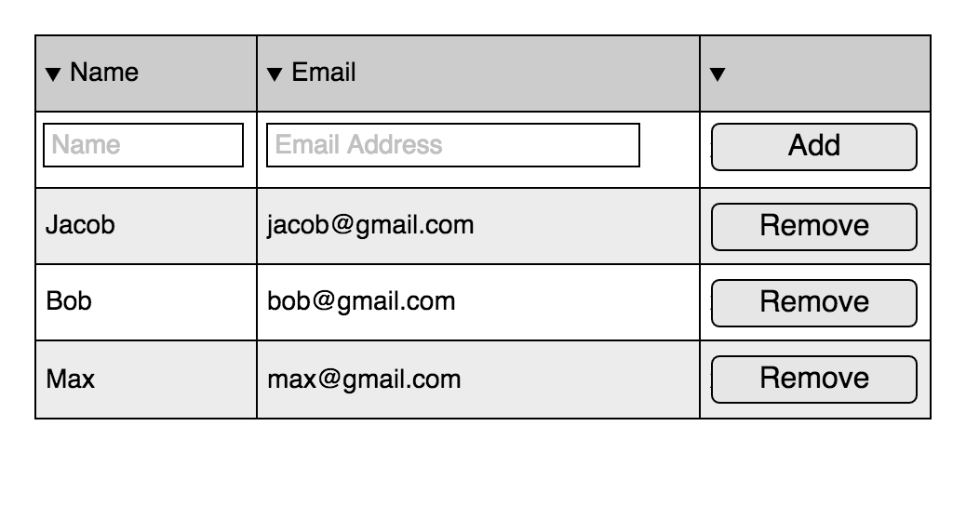

1. Приложение представляет из себя таблицу, изображенную выше:
2. Приложение умеет отображать, добавлять и удалять пользователей;
3. При добавлении пользователя, поля name и email должны проходить валидацию:
   1. name = обязательное поле, от 4 до 50 символов;
   2. email = обязательное поле, должен быть введен корректный email.
4. В случае возникновения ошибки валидации, нужное поле должно быть подсвечено и над таблицей появится строка с писанием ошибки;
5. Для хранения пользователей можно использовать localStorage.

Технологии:  
1. JS (ES6, react + redux + redux-form)

2. Bootstrap для отрисовки HTML и CSS

3. nodejs, npm, webpack для сборки и тестового запуска  
  
Полученный код нужно залить на github и дать ссылку на проект. В проекте описать сборку и запуск.